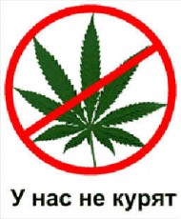
Слово «НАРКОТИК» происходит от греческого слова «нарке», которое означает «сон».
Наркотики - это вещества синтетического или природного происхождения, изменяющие состояние сознания. Они действуют на мозг и вызывают привыкание.
Употребление их может искалечить человеческую жизнь и даже убить.
Ни один наркоман, испытывающий муки «ломки», погибающий от передозировки, не планировал для себя такого, когда пробовал первую дозу наркотика.
Наркомания - это хроническое заболевание, развивающееся в результате употребления наркотических средств, это болезнь не только физическая, но и социальная, психологическая.
Наркотики парализуют волю человека, он быстро теряет способность мыслить, становится опасным для самого себя и окружающих.
Наркотик разрушит твой организм:
- Многие наркотики просто «растворяют» мозг.
- Ты становишься уязвим для многих болезней.
- Внутренние органы быстро стареют.
- Сердце уже не справляется с обычными нагрузками.

Наркотики - страшный враг,
коварный и безжалостный.

И избежать несчастий, которые
несет в себе наркомания, можно
только одним способом:
НИКОГДА
НЕ ПРОБОВАТЬ НАРКОТИКИ.
Почему же человек прибегает к употреблению наркотиков?
Чаще всего оттого, что не имеет сил справиться с имеющимися проблемами:
- Трудности.
- Нет взаимопонимания с родителями.
- Психологическое давление со стороны сверстников, старших ребят.
- Одиночество.
- Простое любопытство, желание испытать действие наркотика на себе.
- Просто «за компанию».
- Чтобы расслабиться.
- Чтобы быть взрослее и «круче».
- Для смелости.
- На «слабо».
- Многое другое.
Но это глубокое заблуждение, что наркотик поможет справиться с трудностями. Вряд ли можно назвать решением проблемы принцип наркоманов: «Не думать и не чувствовать», а именно так они и относятся к жизни.
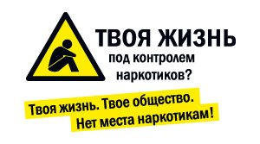
НЕ ЗАБЛУЖДАЙСЯ! Наркотик не помогает решить проблемы и справиться с трудностями.
В действительности же они только порождают новые проблемы:
- В школе - тебе больше не добиться успеха - изменяются цели, жизненные ценности.
- В семье - ты теряешь контакт с близкими людьми.
- В твоем окружении - многие друзья перестают понимать тебя, они растут духовно и физически, а ты нет.
- Ты не сможешь полностью оценить всю красоту человеческой жизни и стать полноценной личностью.
- Вся твоя жизнь будет подчинена наркотической зависимости, и ты станешь рабом наркотика.

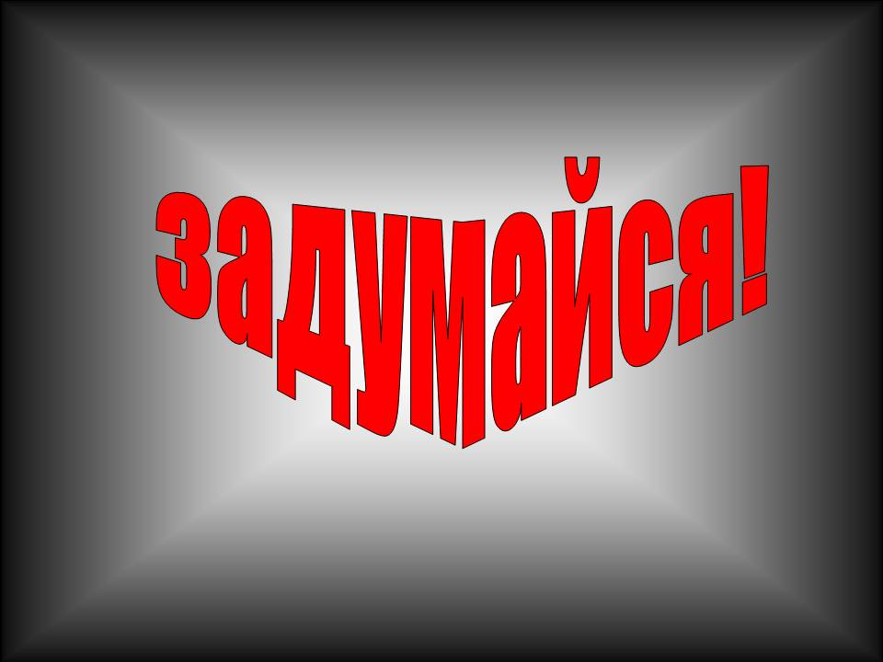
Никогда не пробуй наркотики!
А если уже попробовал, не повторяй этот опасный эксперимент над собой! Даже однократное употребление наркотика может привести к зависимости, т.е. потребности организма в получении последующих доз. Освобождение дается очень тяжело и, к сожалению, не всем.

Пристрастившись к наркотикам:
- Ты попадаешь в физическую и психическую зависимость от них.
- Ты теряешь способность руководить своей волей.
- Ты обрекаешь себя на хроническую нехватку денег и нищету.
- Твоя жизнь наполнена только одной мыслью - «Где достать деньги на наркотики?»

Самое страшное в наркомании то,
что зависимость от наркотических
веществ наступает незаметно и
очень быстро, поэтому лучше
отказаться раз и навсегда.
Жизнь другого шанса
может и не дать.

Помни, средняя продолжительность
жизни наркозависимых от начала
употребления наркотиков -
всего 4 года.
НАРКОМАНИЯ -
это добровольная медленная
СМЕРТЬ.

Есть десять веских причин, сказать НЕТ наркотикам:
- Наркотики не дают человеку мыслить самому за себя.
- Наркотики толкают людей на правонарушения.
- Наркотики отнимают реальное представление о счастье.
- Наркотики уничтожают дружбу, разрушают семью.
- Наркотики являются источником многих заболеваний.
- Наркотики часто приводят к суициду.
- Наркотики приводят к врожденным уродствам у младенцев.
- Наркотики делают поведение человека неконтролируемым и, как следствие, наркоманы пользуются одним и тем же шприцем, перенося вирусы гепатита «В», «С», СПИДа от больного к здоровому человеку.
- Наркотики являются препятствием духовному развитию.
Ни один наркоман не планировал для себя добровольную медленную смерть – скорее всего он думал так:
- В жизни надо все попробовать.
- Один раз — не страшно.
- Я буду контролировать себя.
- Я сильный, я буду держать себя в руках.
- Ведь друг сказал, что колется и все «о'кей».
- Чем я хуже других.
- А, гори оно все огнем.
- Когда почувствую, что начинается зависимость - брошу.

А может он не думал вообще…
Наркотики не помогают найти выход из трудной ситуации, а наоборот, заводят в тупик. От проблем не убежишь - их нужно решать.

Дорогой друг!

Мы верим в твой разумный выбор!

Твое здоровье, твое счастье в твоих руках.
Никогда не забывай об этой старой, но вечно молодой истине!
Мы надеемся, что этот полезный разговор поможет тебе не допустить роковой ошибки и найти свое место в жизни без наркотиков.
Если у тебя есть вопросы по проблемам СПИДа, наркомании, и тебе не с кем посоветоваться, ты всегда можешь рассчитывать на нас.

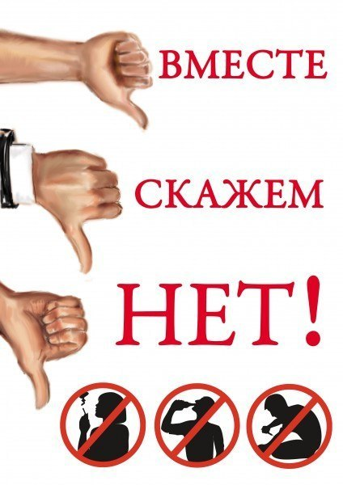

МБУК Палкинская ЦБС
Центральная районная библиотека

МБУК Палкинская ЦБС


2016 год
Горькая
правда
о сладкой
жизни

